上海昌吉地质仪器有限公司产品简介
SYD-0536型 石油产品盐含量试验器(微库仑法）

本仪器是按照中华人民共和国标准SY/T 0536-2008《原油盐含量的测定 电量法》规定的要求，应用微库仑分析技术，采用计算机控制微库仑滴定的方法设计制造的最新产品，具有性能可靠、操作简易、稳定性好、便于安装等特点，适用于油品、化工产品的盐含量的测定。本仪器亦可用于重油、渣油、化工产品、各种工业用水及排放水中的盐含量的测定，同时还适用于上述各种样品中无机氯离子的测定，灵敏度为0.1ngNaCl/uL，测试结果符合国际通用方法的要求，及SY/T 0536标准中重复性和再现性的要求，是当前电脱盐工艺控制盐含量的理想仪器。

一、主要技术特点
1、采用微库仑分析原理，配置台式计算机，采用Windows操作平台，人机直接对话。
2、滴定池和过滤器件经特殊设计，操作方便、测试自动化、性能稳定可靠。
3、自主研发操作软件和测试软件，仪器测试准确，分析精度高、重复性好。
4、仪器检测范围广、检测灵敏度度高、适应性强。
5、测试样品少，每次仅需1g，测试时间快，每一试样上机测试时间约为5分钟。

二、主要技术参数及指标
1、滴定方式： 库仑滴定
2、终点检测方法： 通过指示—参考电极对仪器自动判别
3、显示单位： ngNaCl/ul
4、检测灵敏度： 0.1ngNaCl/ul
5、测量范围： 盐含量(0.2～10000)ngNaCl/ul
6、滴定池容量： 145ml
7、测定时间： 小于5分钟/每样（不含样品处理）
8、环境温度： （10～40）℃；
9、相对湿度： 不大于85%；
10、工作电源： 工作电源：AC 220V±10V，50Hz±0.5Hz；
11、整机功率： 300W
12、外形尺寸： 350mm×280mm×178mm
（主机，长×宽×高、不含计算机)。
13、仪器重量： 8kg（主机，不含计算机、打印机等）；

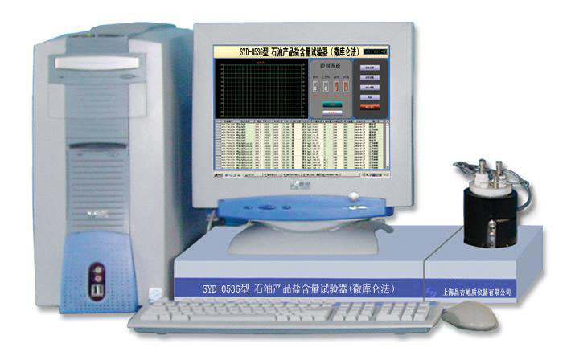
（仪器以实样为准）

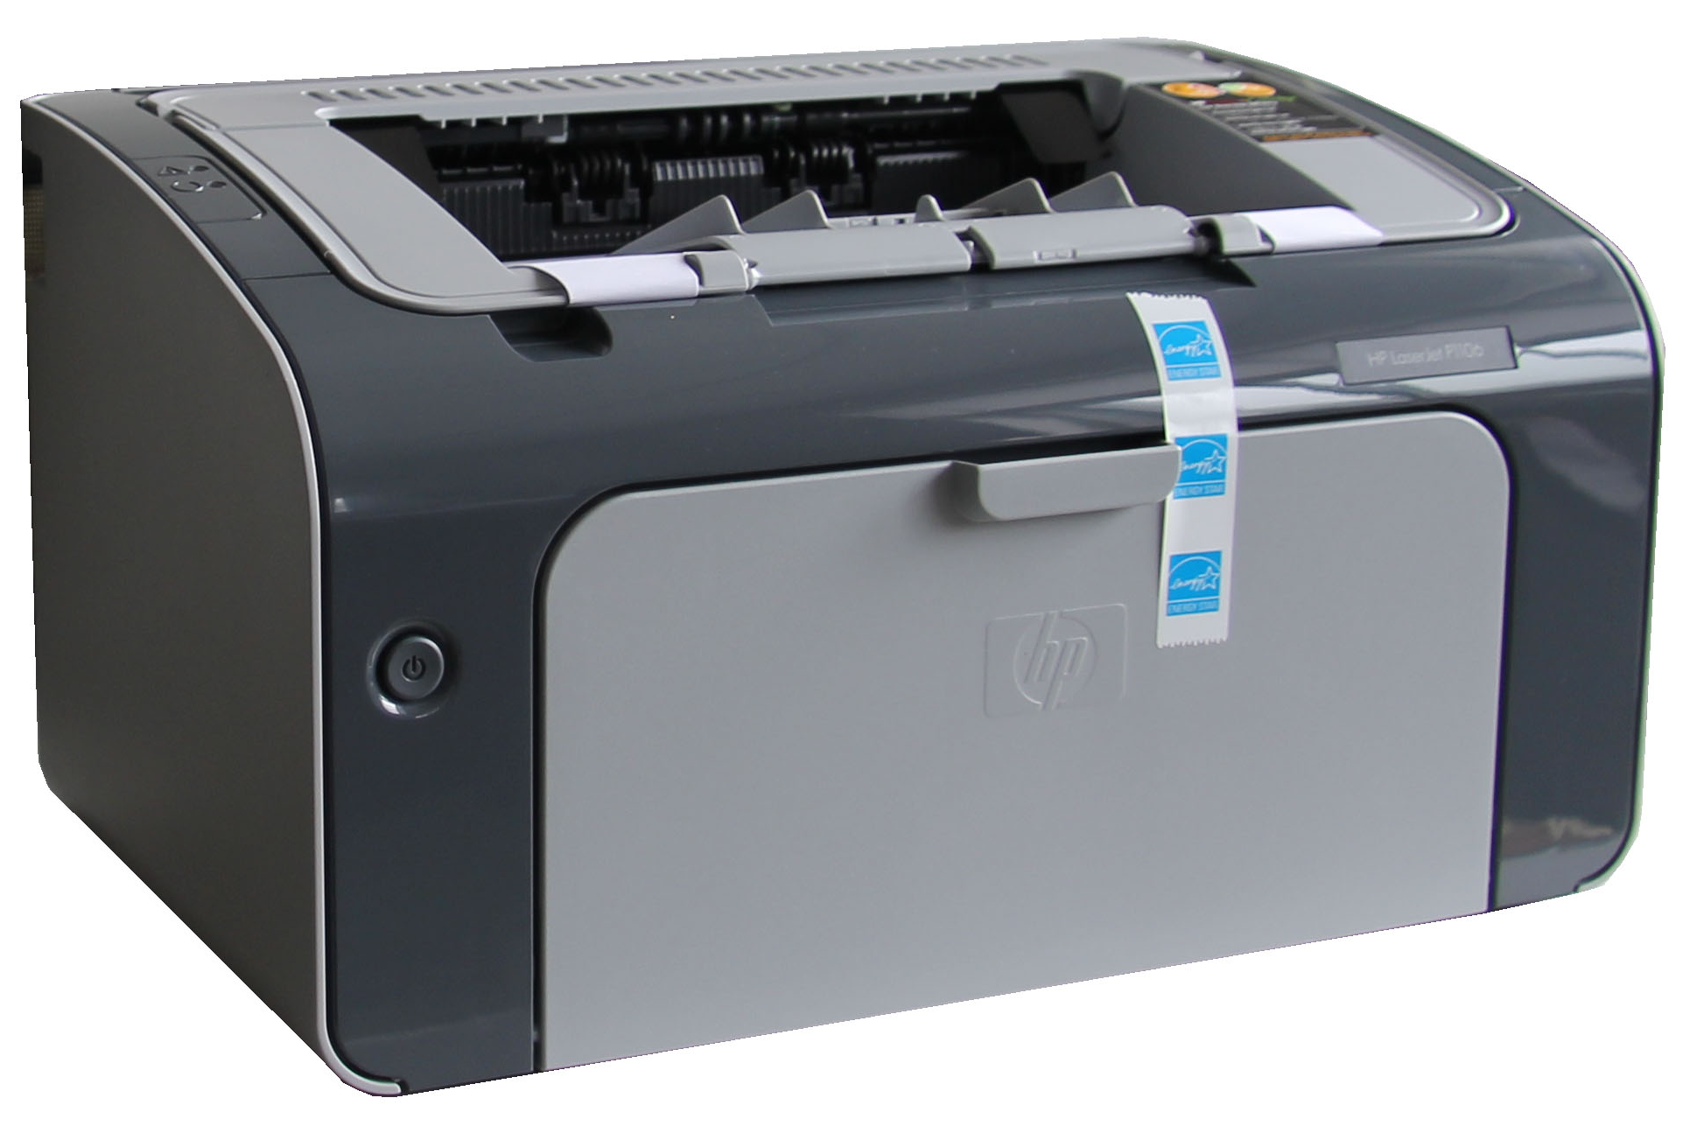

五十年的研发制造经验铸就昌吉品牌！
同行业中率先通过ISO9001认证，请认准商标放心选型定购！

地址：上海浦东新区金高路2131弄 网址：http://www.shangyi17.com
电话：17621554455(销售) 021-58201756(销售)
邮箱：yilinkexue@163.com

